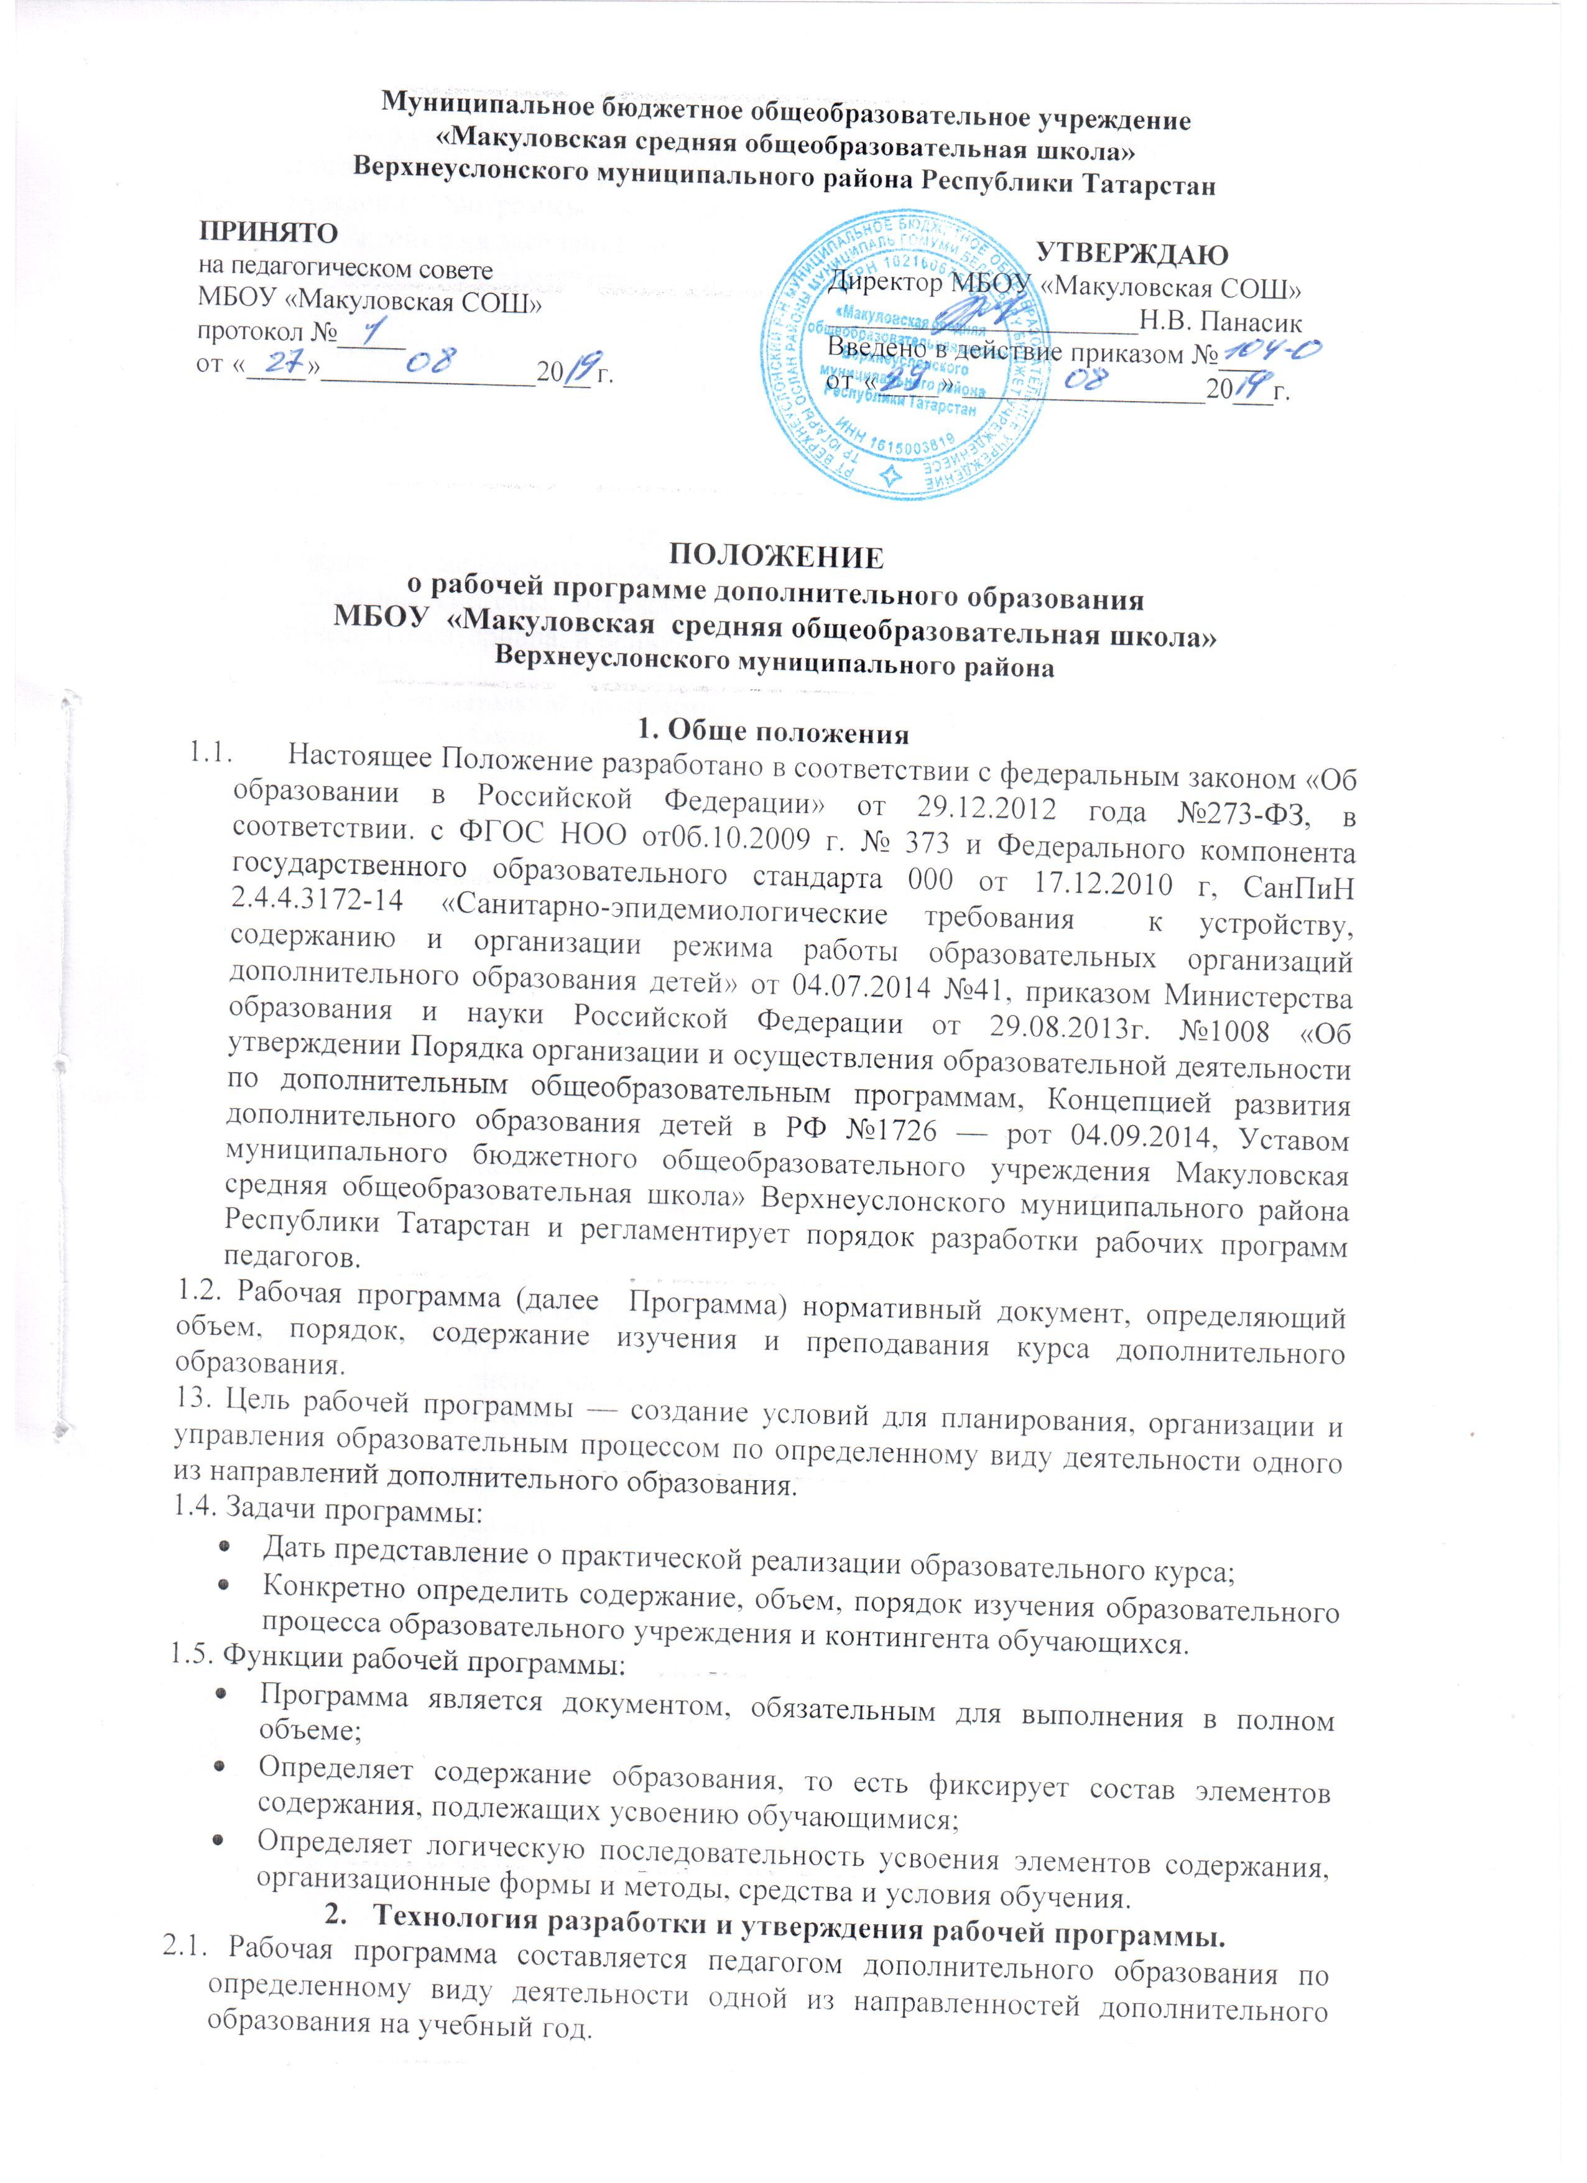2.2. Проектирование содержания образования осуществляется индивидуально каждым педагогом в соответствии с уровнем его профессионального мастерства
до 31 августа. Допускается разработка Программы коллективом педагогов.
2.3. Утверждение Программы предполагает следующие процедуры:
-обсуждение на заседании методического объдинения;
-согласование с заместителем директора по ВР;
-принятие Программы на заседании педагогического совета;
-утверждение приказом руководителя.
2.4. Все изменения, дополнения, вносимые педагогом в Программу в течение учебного года, должны быть согласованы с заместителем директора по ВР.

- Структура рабочей программы
3.1. Структура Программы является формой представления образовательного курса как целостной системы, отражающей внутреннюю логику организации учебно-методического материала, и включает в себя следующие элементы:
1. Титульный лист.
2. Содержание образовательной программы.
3. Учебно-тематический план.
4. Календарно-тематическое планирование.
3.2.Титульный лист - структурный элемент программы, который должен содержать следующую информацию:
-название образовательного учреждения;
-гриф "рассмотрено", "согласовано", "утверждено";
-название программы;
-ФИО педагога, разработавшего и реализующего рабочую программу;
-возраст обучающихся, классы
-срок реализации
-учебный год (Приложение 1)
3.3 Содержание курса
3.4.Календарно-тематическое планирование - структурный элемент программы, содержащий наименование раздела, темы, общее количество часов (Приложение 3).
Остальные графы руководитель объединения вправе включать по своему усмотрению
- Оформление рабочей программы
4.2.Рабочая программа должна быть оформлена по образцу, аккуратно, без исправлений выполнена на компьютере. Текст набирается в редакторе Word шрифтом Times New Roman, кегль 12, межстрочный интервал одинарный.
- Заключительные положения.
5.1. Настоящее Положение утверждается директором МБОУ «Макуловская СОШ» ВМР РТ и вступает в силу с даты его утверждения.
5.2. Изменения и дополнения могут быть внесены в данный локальный акт с момента регистрации новой редакции Устава.
5.3. Положение утрачивает силу в случае принятия нового Положения о локальных актах.
5.4. Вопросы, неурегулированные настоящим Положением, подлежат урегулированию в соответствии с действующим законодательством РФ, Уставом МБОУ «Макуловская СОШ» ВМР РТ и иными локальными нормативными актами.

ПРИЛОЖЕНИЕ 1

«Утверждено» | «Согласовано»
Директор МБОУ | Заместитель директора по
« Макуловская СОШ» | ВР МБОУ
__________ /____________/ | «Макуловская СОШ»
«____» ___________ ______ | __________ /___________/
 | «____» ___________ ______

Дополнительная общеобразовательная программа
«_________________________»

Программу составила ____________________,
педагог дополнительного образования
Программа рассчитана на детей __________ лет
Срок реализации: ____________

с. Макулово

учебный год

ПРИЛОЖЕНИЕ 2

№  п/п | Наименование разделов, тем | Кол-во  часов

